UNIVERSIDAD AUTÓNOMA DE ZACATECAS


"Ingeniería de Software”

UNIDAD ACADÉMICA DE INGENIERÍA ELÉCTRICA

Introducción a la Programación Proyecto Final: CHAGO ACCESS — Sistema Inteligente de Control de Acceso y Conducta Universitaria


Nombres: Diego Zaid Baruch Baltazar, Gael Antonio Vega Baez Sebastian Ugarte Aguilar
Nombre Maestro: Santiago Esparza Guerrero Grado y grupo: 2do A Fecha de entrega: 19/05/2026

MATRÍCULAS: 42102356, 43420907, 4210247
ÍNDICE

- Portada
- Introducción
- Descripción del programa
- Requerimientos funcionales
- Requerimientos no funcionales
- Problema a resolver
- Entradas / procesos / salidas
- Herramientas utilizadas
- Código versión estudiante (casero)
- Código versión mejorada con IA
- Pruebas del sistema
- Evidencias visuales (espacios)
- Conclusión

PROYECTO FINAL INTRODUCCIÓN A LA PROGRAMACIÓN

CHAGO ACCESS

Sistema Inteligente de Control de Acceso y Conducta Universitaria

1. INTRODUCCIÓN
Actualmente en muchos espacios universitarios el acceso a laboratorios, talleres y áreas académicas todavía se realiza de forma manual, generando problemas como pérdida de tiempo, registros incompletos y poca organización.
Pensando en una solución sencilla pero útil, se desarrolló CHAGOACCESS, un sistema elaborado en Python orientado al control de acceso universitario.
Este programa permite registrar estudiantes que ingresan al laboratorio mediante un menú interactivo donde se almacena información básica como nombre, matrícula, programa académico, hora de ingreso y validaciones relacionadas con reglamentos internos.
Además de controlar entradas, el sistema incorpora reglas de conducta y cumplimiento institucional para generar reportes automáticos y estadísticas básicas.
El desarrollo del proyecto permitió aplicar conocimientos vistos durante la materia de Introducción a la Programación como:
- Variables
- Condicionales
- Ciclos
- Funciones
- Listas
- Archivos
- Validaciones
- Diseño lógico
- Documentación de código
Este proyecto busca representar una solución sencilla pero aplicable a situaciones reales dentro del entorno universitario.

2. DESCRIPCIÓN DEL PROGRAMA

2.1 ¿Qué hace el programa?
CHAGOACCESS es un sistema que permite administrar el acceso de estudiantes a un laboratorio universitario mediante el registro y validación de ciertos requisitos.
El usuario encargado podrá:
- Registrar estudiantes
- Ver lista de accesos
- Consultar estadísticas
- Generar reportes
- Detectar incumplimientos
- Guardar historial

2.2 Finalidad del programa
La finalidad del sistema es mejorar el control de acceso y organización dentro de espacios universitarios utilizando herramientas básicas de programación.
También busca reducir errores humanos y facilitar el seguimiento de registros.

2.3 ¿Qué problema busca resolver?
En muchos laboratorios el control de entrada se realiza anotando nombres manualmente.
Esto ocasiona:
- Información incompleta
- Pérdida de registros
- Falta de seguimiento
- Retrasos
- Dificultad para generar estadísticas
El sistema automatiza ese proceso.

2.4 Requerimientos Funcionales
El sistema deberá:
1. Registrar estudiante.
2. Registrar matrícula.
3. Registrar carrera.
4. Registrar hora de entrada.
5. Validar credencial.
6. Validar cumplimiento de reglamento.
7. Mostrar lista de ingresos.
8. Mostrar estadísticas.
9. Guardar historial.
10. Permitir salir del sistema.

2.5 Requerimientos No Funcionales
1. Interfaz sencilla.
2. Fácil mantenimiento.
3. Código comentado.
4. Compatible con Python 3.
5. Respuesta rápida.
6. Fondo claro para evidencias.
7. Diseño entendible para estudiantes.

3. PROBLEMA A RESOLVER

3.1 Descripción del problema
Dentro de la universidad existen laboratorios donde el ingreso debe mantenerse organizado.
Actualmente el registro manual provoca errores y poca eficiencia.
Se propone desarrollar un sistema que permita automatizar el proceso de control de acceso mediante programación.

3.2 Entradas, Procesos y Salidas

Entradas
- Nombre
- Matrícula
- Carrera
- Credencial (Sí/No)
- Bata (Sí/No)

Procesos
- Captura de datos
- Validación
- Almacenamiento
- Conteo
- Generación de estadísticas

Salidas
- Registro exitoso
- Reportes
- Estadísticas
- Historial

4. HERRAMIENTAS UTILIZADAS

4.1 Herramientas usadas

Lenguaje
Python

Entorno
Visual Studio Code

Herramientas de apoyo
- Flowgorithm
- PSeInt

Inteligencia Artificial (apoyo)
Se utilizó inteligencia artificial únicamente como apoyo para:
- Organización del documento
- Optimización del código
- Generación de ideas
La lógica fue comprendida y adaptada por el estudiante.

5. PROGRAMA

5.1 Introducción al desarrollo
Para demostrar el proceso de aprendizaje se presentan dos versiones:

Versión 1

registros = []

while True:

print("\n===== CHAGOACCESS =====")
print("1. Registrar acceso")
print("2. Ver registros")
print("3. Estadisticas")
print("4. Salir")

op = input("Selecciona: ")

if op == "1":

nombre = input("Nombre: ")
matricula = input("Matricula: ")
carrera = input("Carrera: ")

credencial = input("Trae credencial (si/no): ")
bata = input("Trae bata (si/no): ")

estado = "ACEPTADO"

if credencial.lower() == "no":
estado = "DENEGADO"

if bata.lower() == "no":
estado = "DENEGADO"

datos = [
nombre,
matricula,
carrera,
credencial,
bata,
estado
]

registros.append(datos)

archivo = open("historial.txt","a")

archivo.write(
nombre+
" | "+
matricula+
" | "+
estado+
"\n"
)

archivo.close()

print("\nRegistro guardado")

elif op=="2":

if len(registros)==0:
print("Sin registros")

else:

for x in registros:

print("----------------")
print("Nombre:",x[0])
print("Matricula:",x[1])
print("Carrera:",x[2])
print("Credencial:",x[3])
print("Bata:",x[4])
print("Estado:",x[5])

elif op=="3":

total=len(registros)

aceptados=0

for x in registros:

if x[5]=="ACEPTADO":
aceptados+=1

print("Total:",total)
print("Aceptados:",aceptados)
print("Denegados:",total-aceptados)

elif op=="4":

print("Programa terminado")
break

else:

print("Opcion incorrecta")

Versión 2
Código mejorado utilizando buenas prácticas y apoyo de IA.
from tkinter import *
from tkinter import messagebox
from datetime import datetime

registros=[]

def guardar(reg):

with open(
"historial_chagoaccess.txt",
"a",
encoding="utf8"
) as f:

f.write(
f"""
Nombre: {reg["nombre"]}
Matricula: {reg["matricula"]}
Carrera: {reg["carrera"]}
Hora: {reg["hora"]}
Estado: {reg["estado"]}

"""
)

def registrar():

nombre=e_nombre.get().strip()

matricula=e_matricula.get().strip()

carrera=e_carrera.get().strip()

if not nombre or not matricula or not carrera:

messagebox.showwarning(
"Error",
"Completa todos los campos"
)

return

hora=datetime.now().strftime("%H:%M")

estado="AUTORIZADO"

if (
not credencial_var.get()
or not bata_var.get()
):

estado="DENEGADO"

dato={

"nombre":nombre,
"matricula":matricula,
"carrera":carrera,
"hora":hora,
"estado":estado

}

registros.append(dato)

guardar(dato)

lista.insert(
END,
f"{nombre} → {estado}"
)

actualizar()

limpiar()

messagebox.showinfo(
"CHAGOACCESS",
f"Acceso {estado}"
)

def actualizar():

total=len(registros)

buenos=0

for r in registros:

if r["estado"]=="AUTORIZADO":
buenos+=1

stats.config(

text=f"""
Total: {total}

Autorizados: {buenos}

Denegados: {total-buenos}
"""

)

def limpiar():

e_nombre.delete(0,END)

e_matricula.delete(0,END)

e_carrera.delete(0,END)

credencial_var.set(True)

bata_var.set(True)

root=Tk()

root.title(
"🕷 CHAGOACCESS — SPIDER EDITION"
)

root.geometry(
"1000x650"
)

root.config(
bg="#0b132b"
)

titulo=Label(

root,

text="🕷 CHAGOACCESS",

font=(
"Impact",
32
),

bg="#0b132b",

fg="#ff3333"

)

titulo.pack(
pady=15
)

panel=Frame(

root,

bg="#16324f",

padx=20,

pady=20

)

panel.pack()

Label(

panel,

text="Nombre",

bg="#16324f",

fg="white"

).grid(
row=0,
column=0
)

e_nombre=Entry(
panel,
width=30
)

e_nombre.grid(
row=0,
column=1
)

Label(

panel,

text="Matricula",

bg="#16324f",

fg="white"

).grid(
row=1,
column=0
)

e_matricula=Entry(
panel,
width=30
)

e_matricula.grid(
row=1,
column=1
)

Label(

panel,

text="Carrera",

bg="#16324f",

fg="white"

).grid(
row=2,
column=0
)

e_carrera=Entry(
panel,
width=30
)

e_carrera.grid(
row=2,
column=1
)

credencial_var=BooleanVar()

credencial_var.set(True)

bata_var=BooleanVar()

bata_var.set(True)

Checkbutton(

panel,

text="Trae Credencial",

variable=credencial_var,

bg="#16324f",

fg="white",

selectcolor="#16324f"

).grid(
row=3,
column=1,
sticky="w"
)

Checkbutton(

panel,

text="Trae Bata",

variable=bata_var,

bg="#16324f",

fg="white",

selectcolor="#16324f"

).grid(
row=4,
column=1,
sticky="w"
)

def ver_historial():

try:

with open(
"historial_chagoaccess.txt",
"r",
encoding="utf8"
) as f:

contenido=f.read()

ventana=Toplevel()

ventana.title(
"Historial"
)

ventana.geometry(
"700x500"
)

texto=Text(
ventana
)

texto.pack(
fill="both",
expand=True
)

texto.insert(
END,
contenido
)

except:

messagebox.showinfo(
"Historial",
"No hay registros"
)

def reiniciar_historial():

confirmar=messagebox.askyesno(

"Reiniciar",

"¿Seguro que quieres borrar TODO el historial?"

)

if confirmar:

global registros

registros=[]

lista.delete(
0,
END
)

stats.config(
text="Total: 0"
)

with open(
"historial_chagoaccess.txt",
"w",
encoding="utf8"
) as f:

f.write("")

messagebox.showinfo(

"Listo",

"Historial reiniciado"

)
Button(

root,

text="🕸 REGISTRAR",

font=(
"Arial",
14
),

width=22,

bg="#d62828",

fg="white",

command=registrar

).pack(
pady=15
)

Button(

root,

text="📋 VER HISTORIAL",

font=(
"Arial",
12
),

bg="#00509d",

fg="white",

width=22,

command=ver_historial

).pack(
pady=5
)

Button(

root,

text="🗑 REINICIAR HISTORIAL",

font=("Arial",12),

bg="#8b0000",

fg="white",

width=22,

command=reiniciar_historial

).pack(
pady=5
)

lista=Listbox(

root,

width=80,

height=12,

bg="#1b263b",

fg="white"

)

lista.pack()

stats=Label(

root,

text="Total: 0",

bg="#0b132b",

fg="#58a6ff",

font=(
"Arial",
14
)

)

stats.pack(
pady=20
)

Label(

root,

text="Friendly Neighborhood Access System",

bg="#0b132b",

fg="gray"

).pack()

root.mainloop()

6. PRUEBAS DEL SISTEMA
Caso | Entrada | Resultado esperado | Resultado obtenido
1 | Credencial=S Bata=S | Acceso autorizado | Correcto
2 | Credencial=N | Acceso denegado | Correcto
3 | Bata=N | Acceso denegado | Correcto
4 | Ver registros | Mostrar historial | Correcto
5 | Estadísticas | Mostrar conteos | Correcto

7. EVIDENCIA VISUAL

Pantalla 1 — Menú principal
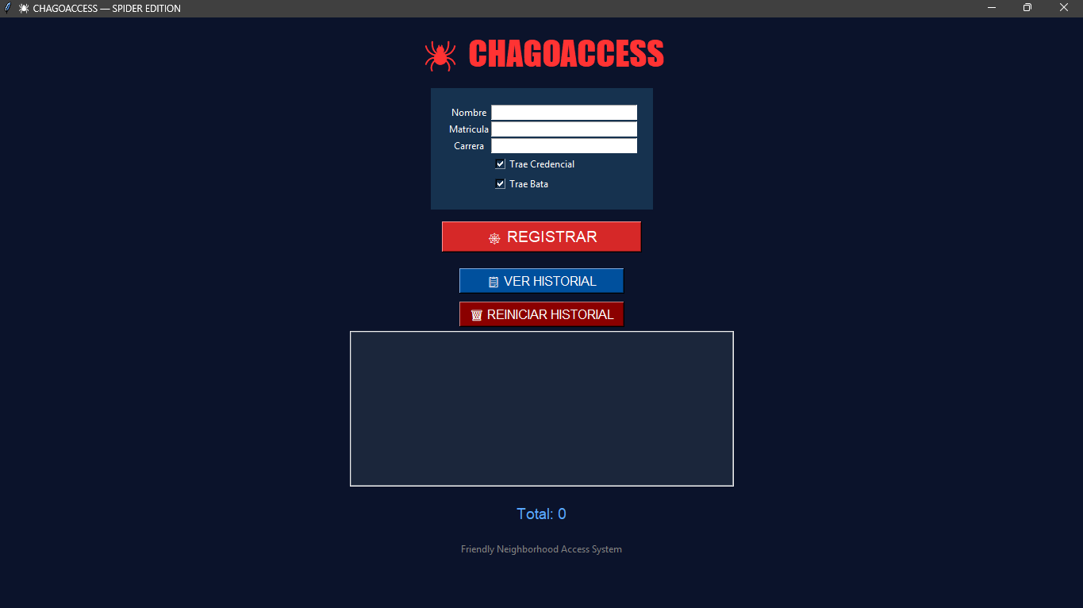
Se muestran las opciones principales del sistema.

Pantalla 2 — Registro
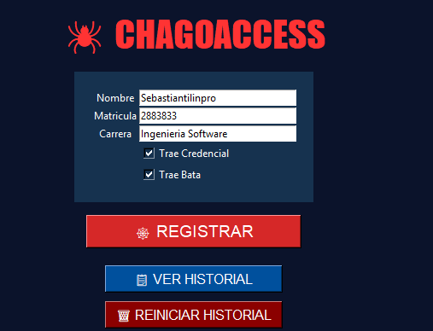
Captura de información del usuario.Pantalla 3 — Historial
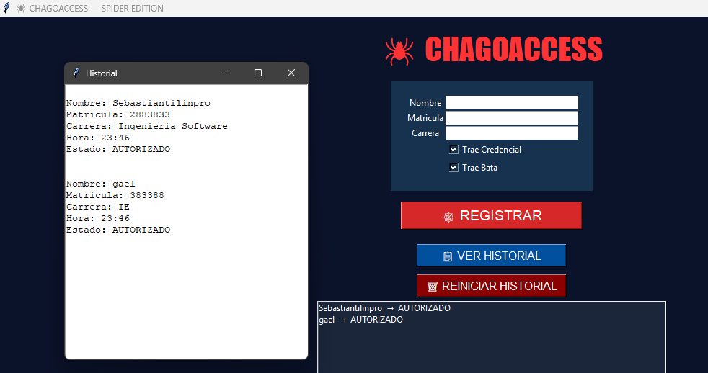
Visualización de datos almacenados.

Pantalla 4 — Estadísticas
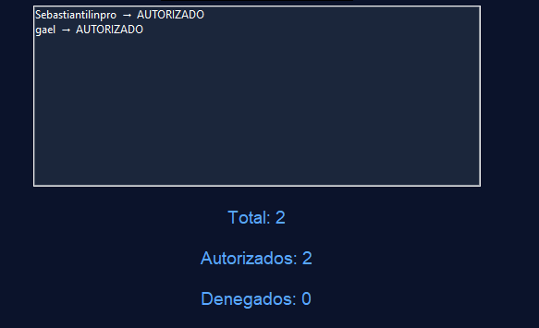
Conteo de accesos autorizados y rechazados.

8. CONCLUSIONES
Durante el desarrollo de este proyecto se logró aplicar conocimientos adquiridos durante la materia de Introducción a la Programación.
Se comprendió cómo resolver un problema cotidiano mediante el uso de estructuras de control, listas, funciones y almacenamiento de información.
Una de las dificultades encontradas fue organizar correctamente el flujo del programa y validar datos para evitar errores durante la ejecución.
Estas dificultades fueron resueltas realizando pruebas constantes y mejorando la lógica del código.
También se observó que herramientas modernas como la inteligencia artificial pueden apoyar el desarrollo, siempre y cuando exista comprensión del funcionamiento del código.
Este proyecto permitió entender que la programación no consiste únicamente en escribir instrucciones, sino en construir soluciones útiles para problemas reales.

